29.03.2023г. № 79
РОССИЙСКАЯ ФЕДЕРАЦИЯ
ИРКУТСКАЯ ОБЛАСТЬ
МУНИЦИПАЛЬНОЕ ОБРАЗОВАНИЕ
«НИЖНЕУДИНСКИЙ РАЙОН»
АТАГАЙСКОЕ МУНИЦИПАЛЬНОЕ ОБРАЗОВАНИЕ
АДМИНИСТРАЦИЯ
ПОСТАНОВЛЕНИЕ

ОБ УТВЕРЖДЕНИИ ПЕРЕЧНЯ ОБЪЕКТОВ МУНИЦИПАЛЬНОГО ИМУЩЕСТВА, В ОТНОШЕНИИ КОТОРЫХ ПЛАНИРУЕТСЯ ЗАКЛЮЧЕНИЕ КОНЦЕССИОННЫХ СОГЛАШЕНИЙ В 2023 ГОДУ

В соответствии с Федеральным законом от 06.10.2003 года №-131-ФЗ «Об общих принципах организации местного самоуправления в Российской Федерации», Федеральным законом от 21.07.2005 N 115-ФЗ "О концессионных соглашениях», руководствуясь Уставом Атагайского муниципального образования, администрация Атагайского муниципального образования - администрация городского поселения
ПОСТАНОВЛЯЕТ:

1.Постановление №69 от 15.03.2023г. «Об утверждении перечня объектов муниципального имущества, в отношении которых планируется заключение концессионных соглашений в 2023 году» считать утратившим силу.
2.Утвердить Перечень объектов, в отношении которых планируется заключение концессионных соглашений в 2023 году, согласно приложению 1.
3.Установить, что Перечень объектов, в отношении которых планируется заключение концессионных соглашений в 2023 году (далее - Перечень), носит информационный характер. Отсутствие в Перечне какого-либо объекта не является препятствием для заключения концессионного соглашения с лицами, выступающими с инициативой заключения концессионного соглашения с лицами, выступающими с инициативой заключения концессионного соглашения согласно части 4.1 статьи 37 Федерального закона от 21.07.2005 N 115-ФЗ "О концессионных соглашениях".
4.Разместить Перечень на официальном сайте администрации Атагайского муниципального образования в информационно-телекоммуникационной сети Интернет.
5.Контроль за исполнением данного постановления оставляю за собой.

.

Глава Атагайского муниципального образования
Ю.В Кузнецов

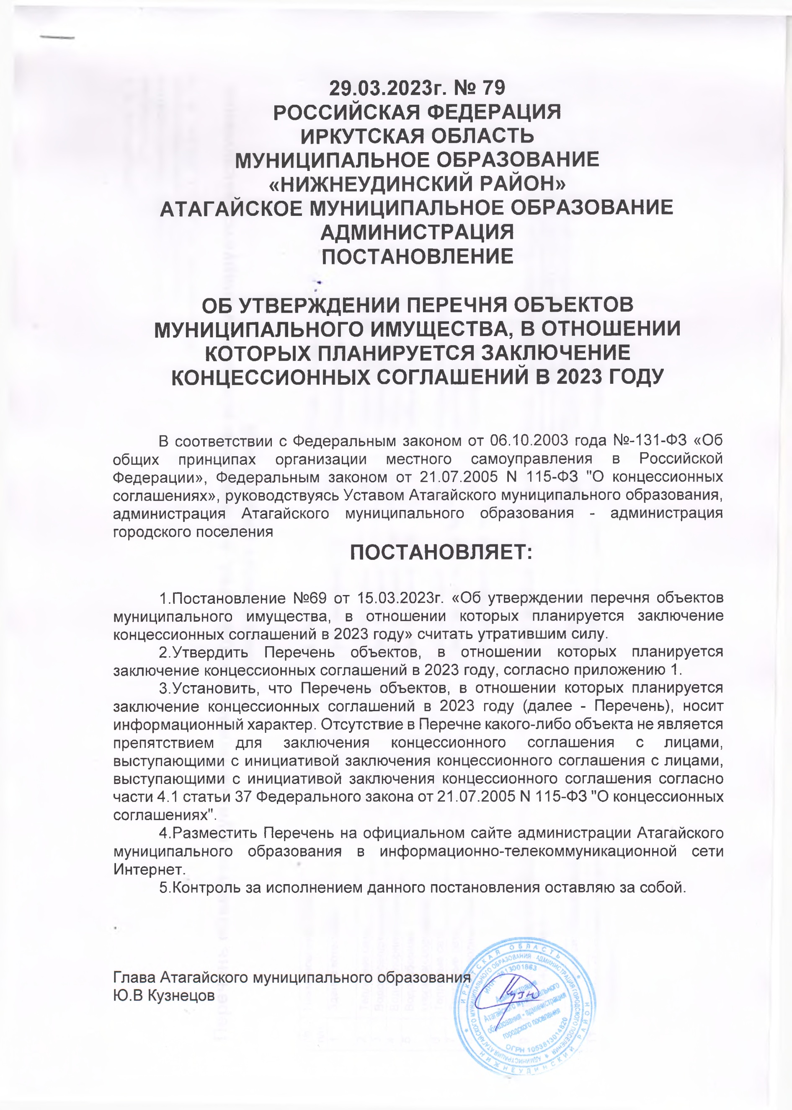

Приложение № 1
Утвержден
постановлением администрации
Атагайского муниципального
образования от 29.03.2023г. № 79

Перечень объектов муниципального имущества, в отношении которых планируется заключение концессионных соглашений

№ п/п | Наименование объекта | Населённый пункт | Адрес | Год ввода | Общая площадь/протяжённость
1 | Здание котельной | р.п. Атагай | пер. Школьный, д. 5 | 1978 | Площадь-111 кв.м.
2 | Тепловые сети | р.п. Атагай | пер. Школьный | 1978 | Протяженность – 88 м.
3 | Водопроводные сети | р.п. Атагай | пер. Школьный | 1978 | Протяжённость – 87 м.
4 | Водонапорная башня | р.п. Атагай | пер. Школьный, д. 5А | 1978 | Площадь 15, 2 кв.м.
5 | Водозаборная клолнка(сооружение) | р.п. Атагай | пер. Школьный, д. 5Б |  | Глубина 60 м.
6 | Тепловые сети | р.п. Атагай | пер. Школьный | 1978 | Площадь- 4 кв.м., протяжённость – 23 м.
7 | Тепловые сети | р.п. Атагай | пер. Школьный, соор. 5А | 1978 | протяжённость 13 м.
8 | Водопроводные сети | р.п. Атагай | пер. Школьный, соор. 5А | 1978 | Протяжённость – 13 м
9 | Дизельный генератор МДАД-50С-Т400-1РМ29 | рп. Атагай | пер. Школьный, д.5 | 2022 | Мощность номинальная 50кВт, трёхфазный, напряжение бортового электрооборудования 12 В, наименование двигателя MD Diesel MDN 56 4LT, наименование генератора MD-SA-50 (A)
10 | Наружные сети водопровода | р.п. Атагай | ул. Лесная, сооружение 1П | 2020 | Протяжённость 252 м
11 | Здание «Павильон для дизель – генератора» | р.п. Атагай | пер. Школьный, здание 5В | 2022 | Площадь-36 кв.м.

